ANEXO N°1

ANTECEDENTES

Introducción

De acuerdo con los términos de referencia para pre-selección “venta de madera en pie, pino insigne, fundo El Picazo”, este anexo técnico tiene como objeto poner en contexto de acuerdo con la realidad comercial de la Región del Maule el precio de venta de 184,5 hectáreas, teniendo en consideración variables dasométricas y cartográficas.

Glosario

Metro ruma: la madera para pulpa se comercializa en unidades que reciben el nombre de metro ruma. Esta unidad es el volumen de madera en trozos, con corteza o descortezada, cortada a 2,44 (el largo representativo de acuerdo a CORMA10) ó 1,22 metros de largo y apilada en un metro de alto y un metro de ancho. Los rollizos deben ser libres de ramas y con unos diámetros no inferiores a 10 cm.

Metro cúbico ssc (sólido sin corteza): es una unidad de volumen que equivale a 1x1x1 metros y que se utiliza para cuantificar el volumen de un árbol o troza sin incluir su volumen de corteza ni los espacios vacíos entre troza y troza. 13 En el sector forestal chileno se utilizan las siguientes conversiones en la comercialización de madera para pulpa14: un metro ruma de madera para pulpa con corteza de eucalipto representa 1,6275 metros cúbicos ssc; un metro ruma de madera de pino con corteza representa aproximadamente 1,57 metros cúbicos ssc.

Trozas de madera: una vez que el árbol ha sido talado y su copa y ramas han sido cortadas, el tronco generalmente es cortado a lo ancho en varias secciones de longitud normalizada (3 – 4 metros), los cuáles reciben el nombre de trozas de madera o rollizos (para pulpa).

Vuelo: Arboles en píe dentro de un área determinada.

Antecedentes

La universidad de Talca es propietaria del predio denominado Fundo el Picazo, Rol de avalúo 192- 91 a fojas 1446 número 1337 del Registro de Propiedades del año 1984 del Conservador de Bienes Raíces de Talca. Ubicado en las coordenadas: 299469 E; 6063313 S, Región del Maule Provincia de Talca, comuna de San Clemente. Se accede por la ruta internacional CH-115 hasta el km 40, virando hacia la ruta K-705; 14 km aproximadamente, ingresando hacia el norte nuevamente por el camino rural K-715 unos 3 km aproximadamente.

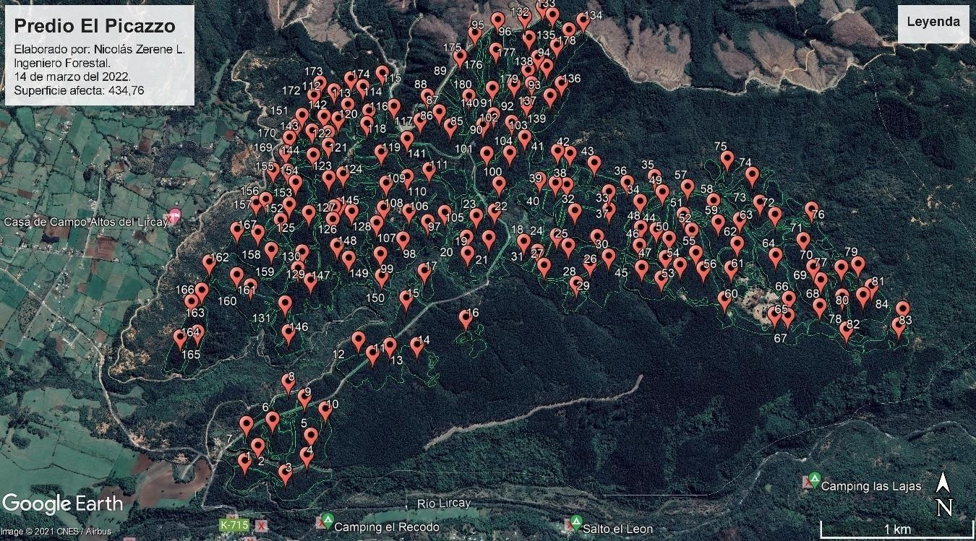

Superficie y volúmenes de productos estimados para el valor comercial del vuelo.

  - Estimación de la superficie

Se utilizó como base cartográfica los planos de la empresa Arauco propuesta 2 facilitado por dicha organización, este tiene proyección Universal Transversal de Mercator, datum WGS84 - Huso 18 Sur, escala 1:20.000. A su vez se utilizaron imágenes de google earth del año 2021 e históricas hasta el 2018. Finalmente dibujaron los nuevos rodales actualizando la superficie plantada.
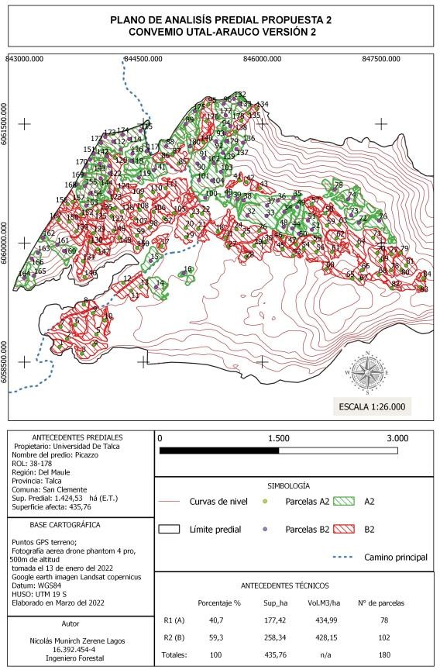

Estimación del volumen en m³ en pie

Tabla de rodal y existencia

“Los árboles se agrupan en clases de diámetro, generando una tabla de rodal, asumiendo que todos los árboles de una clase de dap tienen un diámetro igual a la marca de clase. El volumen del árbol de tamaño promedio de cada clase se estima mediante una función de volumen individual, a partir de la marca de clase y la altura estimada para un árbol de ese dap. Si la función de volumen incorpora la altura del árbol, ésta es obtenida mediante la relación altura-diámetro (R2 o coeficiente de determinación) y la clase de forma girard (CFG). El volumen por parcela aportado por una clase de dap se obtiene multiplicando el volumen del árbol promedio de la clase por el número total de árboles de la clase. La suma de volúmenes a través de todas las clases de tamaño genera el volumen por parcela. Este se expande para obtener el volumen por unidad de superficie y el volumen para el total del rodal. Los resultados se entregan tabulados por clase de dap, configurando una tabla de rodal y existencia” (Cancino, 2012).

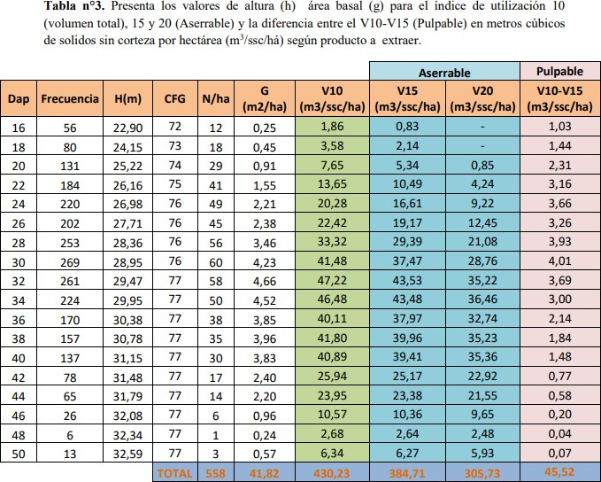

Cabe señalar que en la tabla anterior da un volumen de 430,71 m³, como es una propuesta de partición se calculó el volumen en función de la superficie propuesta para la universidad como se explica en la tabla n°1.

Parámetros del Rodal

La siguiente tabla muestra el detalle de las variables medidas en el inventario.

Parámetros del rodal
Dap medio | 30,03 | cm
Moda del Dap | 22,00 | cm
Altura promedio | 28,53 | m
Área basal | 43,16 | m2/ha
Número de árboles por ha | 575
Superficie del rodal | 177,42 | ha
Volumen promedio por ha | 434,99 | m3/ssc/ha

Error de muestreo | 4,76 | %
Límite inferior | 414,28 | m3/ssc/ha
Límite superior | 455,70 | m3/ssc/ha
Total vol. predio en base a límite inferior | 73.502,35 | m3
Volumen pulpable (10%) | 7.350,24 | m3
Porcentaje aserrable | 89,42 | %
Porcentaje pulpable | 10,58 | %
Intensidad de muestreo | 1,03 | %
Índice de utilización 15 | 384,71 | m3/ssc/ha
Índice de utilización 20 | 305,73 | m3/ssc/ha

Grafica n°1. Representa la relación entre el diámetro y volumen por hectárea de la tabla de rodal y existencia.

(V m³/ssc/ha)
50,00
Relación Dap y Volumen
47,22 46,48
45,00
41,48
41,80 40,89
40,11
40,00
33,32
35,00
25,94
30,00
22,42
23,95
20,28
25,00
13,65
20,00
10,57
7,65
6,34
15,00
3,58
2,68
10,00
16 18 20 22 24 26 28 30 32 34 36 38 40 42 44 46 48 50

Dap (cm)

La clase de dap 32 cm es la que más aporta al volumen con 47,22 (m³/ssc/ha) mientras la que menos aporta es la del 16 con 1,86 (m³/ssc/ha).

Esquema de trozado “propuesto” según árbol promedio

Con base en el árbol promedio obtenido 30 cm de diámetro y 28,53 metros de altura en la tabla anterior (parámetros del rodal) es que se propone el siguiente esquema de trozado para obtener el porcentaje de m³, M.R. y Pulpa.

Esquema de trozado propuesto para el árbol promedio de altura 28 m y diámetro 30 cm
Cantidad Cortes | Largo producto (m) | Sumatoria | % de la troza | Vol./Producto
5 cortes m3 | 3,3 | 19,8 | 72,53% | 315,49
2 cortes M.R. | 2,5 | 5 | 18,32% | 79,67
Pulpa | 2,5 | 2,5 | 9,16% | 39,83
Total | n/a | 27,3 | 100,00% | 434,99

